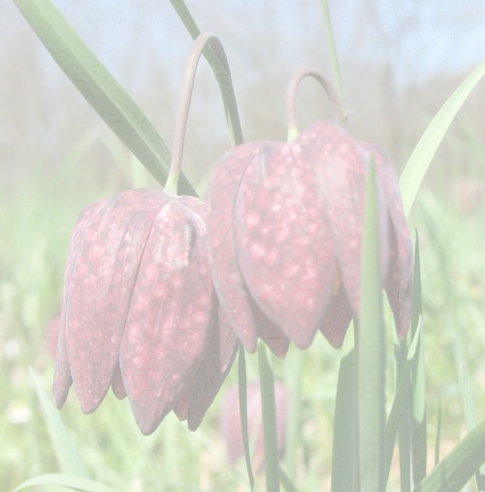
Občina Trzin vas v sodelovanju s Turističnim društvom Kanja Trzin
in ostalimi trzinskimi društvi vabi, da se udeležite tradicionalne
spomladanske občinske čistilne akcije
»OČISTIMO TRZIN 2015«,
ki bo v soboto,
11. 4. 2015 z začetkom ob 9.00 uri. PRIDRUŽITE SE NAM na enem od zbirnih mest:
1. BRUNARICA V DOLGI DOLINI: Smučarsko društvo Trzin, Kolesarsko društvo Felixi Trzin, Društvo Trzin je naš dom
2. PARKIRIŠČE PRI CERKVI, Cesta Za hribom: Turistično društvo Kanja Trzin in Društvo upokojencev Žerjavčki Trzin
3. OBČINA TRZIN, Mengeška cesta 22: Šahovsko društvo Trzin
4. KULTURNI DOM TRZIN, Mengeška cesta 9: Kulturno društvo Franc Kotar Trzin
5. PARKIRIŠČE ZA KUD TRZIN, Mengeška cesta 9: Karitas Trzin in Društvo Samokres
6. OSNOVNA ŠOLA TRZIN, Mengeška cesta 7B: Strelsko društvo Trzin
7. VRTEC ŽABICA, Ploščad dr. Tineta Zajca 1: Športno društvo Trzin
8. HIŠICA PD ONGER, Ulica Rašiške čete 4: Planinsko društvo Onger Trzin
9. FRNIHTOV BAJER: Lovska družina Mengeš
10. AVTOPRALNICA, Kidričeva ulica 39: Društvo prijateljev mladine Trzin, Društvo za zaščito mladosti Trzin, Združenje borcev za vrednote NOB Trzin in Zveza veteranov vojne za Slovenijo - Sekcija Trzin
11. OIC TRZIN, križišče ulic Dobrave/Gmajna: Klub 7E iz Kamnika, Orientacijski klub Trzin
12. GASILSKI DOM TRZIN, Ljubljanska cesta 2: Prostovoljno gasilsko društvo Trzin
13. VEČNAMENSKI OBJEKT »LOPA na Habatovi ulici«, Habatova 7/d: Civilna zaščita Občine Trzin
S seboj prinesite rokavice in dobro voljo.
Zaključek akcije je predviden istega dne ob 13.00 uri pred Bistrojem »MOJCA« v OIC Trzin, Blatnica 10. Vsak udeleženec akcije bo prejel brezplačen topel obrok in napitek.
Informacije so na razpolago na spletnih straneh: http://www.trzin.si, http://www.td-trzin.si ter pri predsednikih/cah trzinskih društev.
VLJUDNO VABLJENI.
Nasvidenje na čistilni akciji.
Udeležba na čistilni akciji je na lastno odgovornost! Organizatorji ne prevzemajo odgovornosti za morebitne poškodbe in nezgode na čistilni akciji.


V primeru slabega vremena bo čistilna akcija prestavljena na naslednjo soboto, 18. 4. 2015.

